Eine Produktwerbeanzeige besteht klassischerweise aus fünf bis sechs unterschiedlichen Elementen.

Aufgabe:

- Ordnen Sie den Definitionen die entsprechenden Begriffe zu.

Element | Definition
Claim
Schlagzeile (headline)
Logo
Slogan
Visual
Fließtext (copy)
Produkt- oder Servicebezeichnung

1 beschreibt den Markenkern eines Unternehmens und steht oft zusammen mit dem Logo, formuliert eine allgemeine Aussage über das Unternehmen.

2 Haupt(bild)motiv

3 charakterisiert das Produkt und besteht aus wenigen einprägsamen Wörtern.
Wirkung: Hebt die Bedeutung des Produktes in der Kampagne nochmals hervor.

4 üblicherweise der Name des Produkts

5 ist das grafische Erkennungsmerkmal des Unternehmend uns wird oft am Rand platziert; zeigt, wer für das Produkt wirbt.

6 Thema der Anzeige, besteht i.d.R. aus wenigen Wörtern oder Sätzen, gibt manchmal genauere Informationen

7 ähnlich der Überschrift eines Zeitungsartikels und besteht aus wenigen Wörtern, wird oft grafisch hervorgehoben Ziel: Erregen von Aufmerksamkeit und Neugier.

Beispiele für Claims: „carglass repariert, carglass tauscht aus“ (Carglass) / „Hier geht es um mich“ (Mediamarkt) / „Haribo macht Kinder froh und Erwachsene ebenso“ (Haribo)
Beispiel für einen Slogan: „Dynamik beginnt im Kopf“ (BMW)

- Sehen Sie sich die angegebenen Werbungen an und erläutern Sie stichwortartig, wie Sie die Werbungen verstehen und wofür geworben wird.

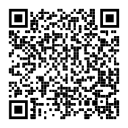
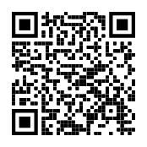
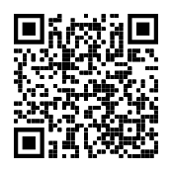
Axe: Tabasco: Apple:

